Федеральное государственное автономное образовательное учреждение высшего образования
«Национальный исследовательский университет ИТМО»

Факультет программной инженерии и компьютерной техники

Информатика
Лабораторная работа № 2
Синтез помехоустойчивого кода
Вариант № 20

Выполнил:
Сивков Александр Владимирович
Группа P3116
Проверил:
Балакшин П. В.,
доцент факультета ПИиКТ,
кандидат технических наук

Санкт-Петербург 2025

Содержание

Задание 3
Основные этапы вычисления 4
Заключение 10
Список использованных источников 11

Задание

Цель: освоить принципы помехоустойчивого кодирования на примере кода Хэмминга, научиться самостоятельно кодировать и декодировать сообщения, а также обнаруживать и исправлять одиночные ошибки в передаваемых данных.
Задачи:
- Изучить теоретические основы кода Хэмминга и его параметры
- Реализовать процедуру кодирования для произвольного информационного слова.
- Освоить алгоритм декодирования с обнаружением и исправлением одиночных ошибок

Основные этапы вычисления

Я построил схему декодирования как для классического кода Хэмминга (7;4) для 4 сообщений, так и для кода Хэмминга (15;11). (мой вариант – 20-ый)
Ниже на рисунках представлено, как я выполнял эти операции:
- Рисунок 1 – 33-ий пример – 1 часть
- Рисунок 2 - 55-ый пример - 1 часть
- Рисунок 3 - 77-ой пример - 1 часть
- Рисунок 4 - 62-ой пример - 1 часть
- Рисунок 5 - 21-ый пример – 2 часть
- Рисунок 6– коэффициент избыточности

К тому же я написал программу на языке программирования Python, которая на вход получает набор из 7 цифр «0» и «1», записанных подряд, анализирует это сообщение на основе классического кода Хэмминга (7,4), а затем выдает правильное сообщение и указывает бит с ошибкой.
Код этой программы я разместил на Github (https://github.com/Fragtoor/Informatika).

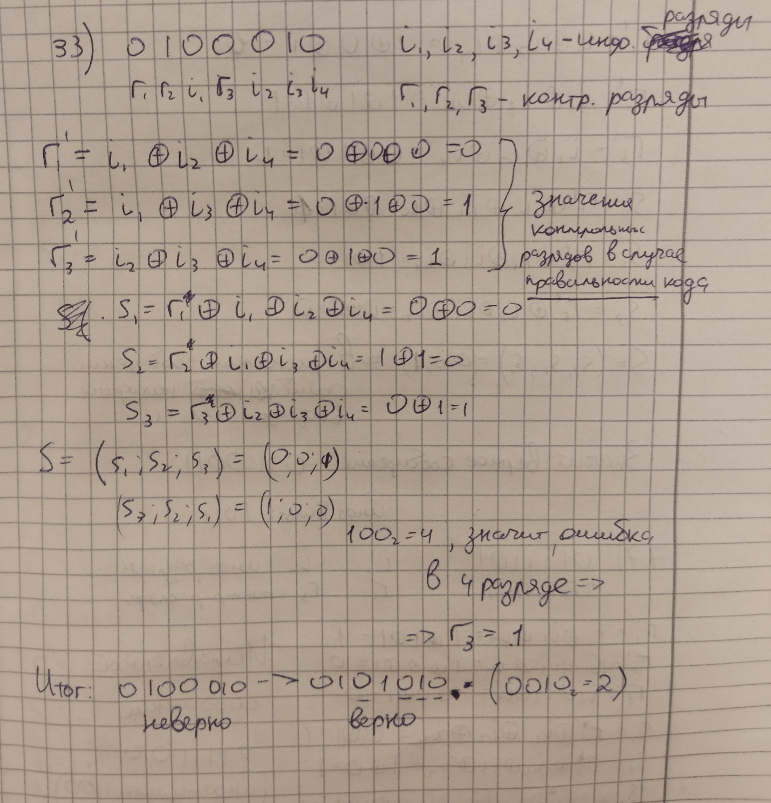
Рисунок 1
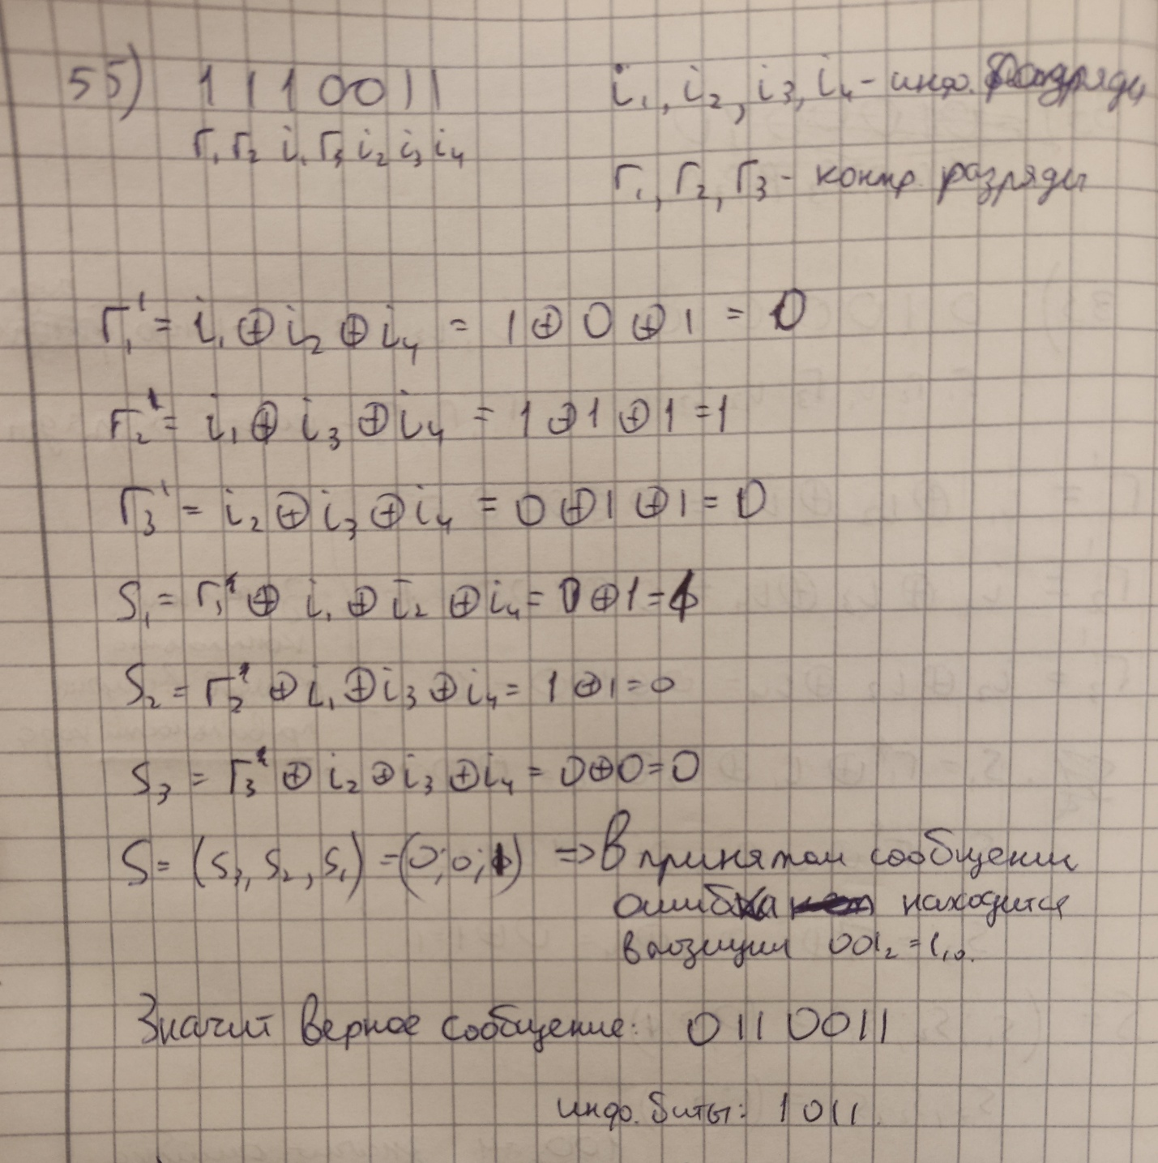
Рисунок 2
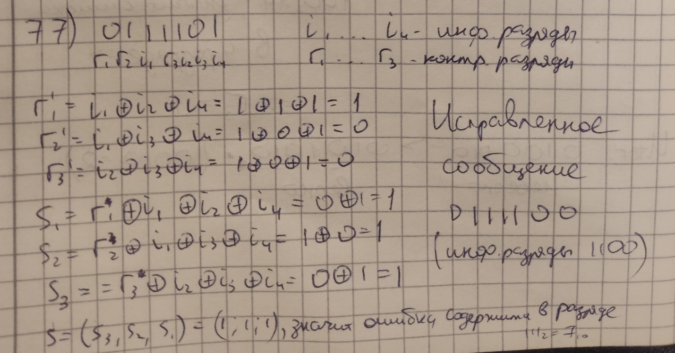
Рисунок 3
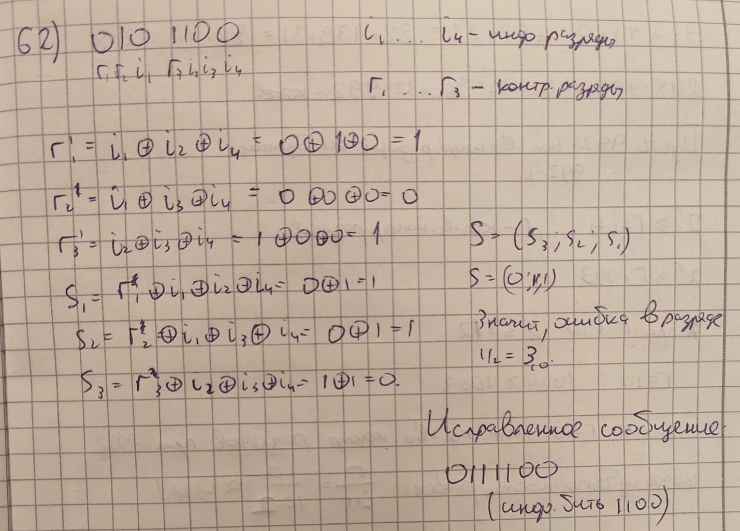
Рисунок 4
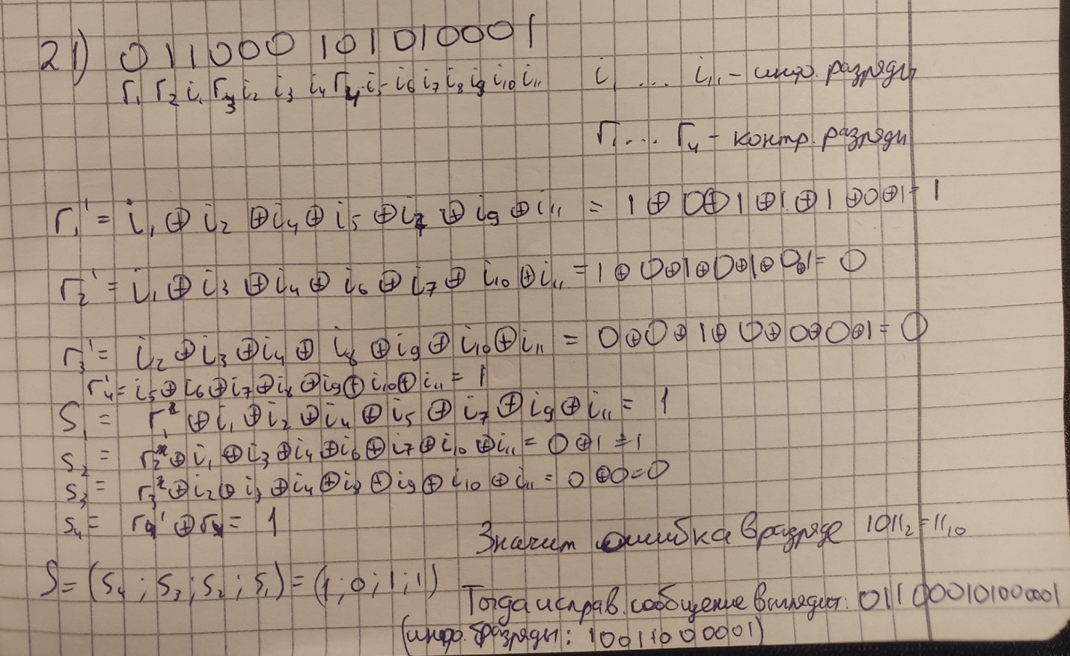
Рисунок 5
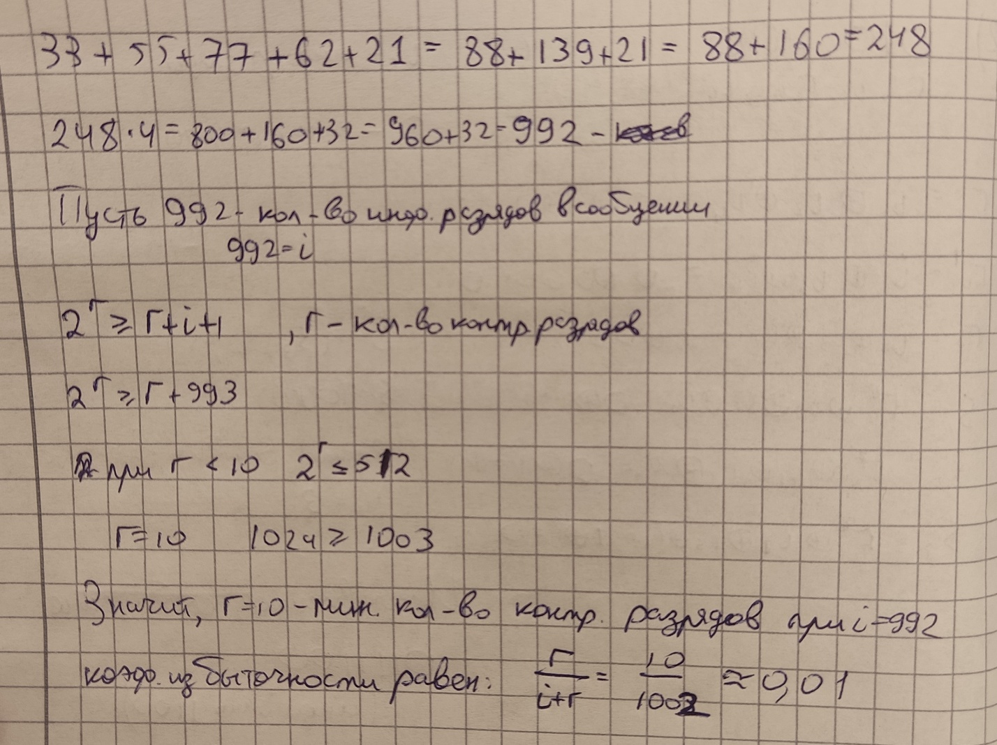
Рисунок 6

Заключение

В ходе лабораторной работы я освоил принципы построения помехоустойчивых кодов на примере кода Хэмминга. Научился:
- Практически применять алгоритм кодирования и декодирования данных
- Вычислять контрольные биты и размещать их в кодовых словах
- Определять синдром ошибки и локализовать ошибочный бит
Полученные навыки позволяют реализовать базовые механизмы помехоустойчивого кодирования для защиты информации от искажений.

Список использованных источников

- Код Хэмминга. Пример работы алгоритма – URL: https://habr.com/ru/articles/140611/
- Простой код Хэмминга. Практика– URL: https://boyarkirk.ru/?go=all/prostoy-kod-hemminga-praktika/

